Nom et groupe :

PFR :

Document d’étape 3.1 : positionnement et moteur mix
La rédaction de ce document consiste à retranscrire de manière formalisée l’application à votre PFR de concepts relatifs au thème désigné par le titre.
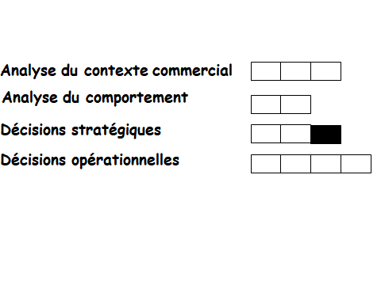

Consignes pour valider les compétences suivantes

Présenter un triangle de positionnement
Savoir fixer l’élément moteur du mix

Ce schéma permet de visualiser la cohérence entre les conclusions des analyses du contexte commercial et du comportement et d’autre part les choix stratégiques
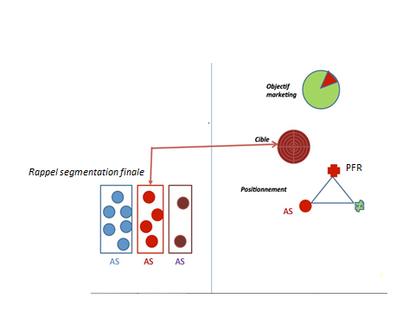
1 : rappelez la segmentation présentée dans le DE 3.1
2 Présentez le triangle de positionnement de votre PFR
3 Argumentez l’élément moteur du mix que vous retenez

Avant de remettre ce document, vérifier que :
- Sa présentation est très soignée (pas d’éléments manuscrits sauf autorisation),
- Les fautes d’orthographe et de syntaxe sont inexistantes
- Les propositions sont cohérentes avec le document 3.1
- La cohérence du triangle est pertinente
En l’absence d’un de ces éléments le document ne sera pas lu.

